Chapitre 3 : Les anticorps monoclonaux et leurs dérivés

- Introduction
Les anticorps monoclonaux et leurs dérivés sont des outils immunologiques puissants, ils constituent la classe de principes actifs qui connaît le plus fort taux de développement actuel dans les domaines biotechnologique et pharmaceutique ; ils sont largement utilisés dans le diagnostic et le traitement de diverses maladies, notamment les cancers, les maladies auto-immunes et certaines infections.
- Rappel sur la structure des anticorps
Un anticorps (Ac) est une glycoprotéine complexe produite par le système immunitaire (par des plasmocytes) en réponse à une stimulation par un composant habituellement étranger (appelé antigène). Ce sont des molécules bi-fonctionnelles : d’une part, ils lient les antigènes (Ag) par leurs régions variables (Fab, «Fragment antigen binding»), situées à l’une de leurs extrémités; d’autre part, ils recrutent les cellules du système immunitaire par l’autre extrémité, leur région constante ou région Fc, ce qui aboutit à la destruction sélective des cellules porteuses de l’Ag considéré. Bien que différentes immunoglobulines puissent présenter des variations structurales, elles sont toutes construites sur la même unité de base (Figure 1).
- Chaînes lourdes et légères
Toutes les immunoglobulines ont une unité de base formée d’une structure comprenant quatre chaînes. Elles sont ainsi composées de deux chaînes légères (L) identiques (23kD) et de deux chaînes lourdes (H) identiques (50-70kD).
- Ponts disulfures
- Ponts disulfures inter-chaînes
Les chaînes lourdes et légères, d’une part, et les deux chaînes lourdes, d’autre part, sont maintenues ensemble par des ponts-disulfures inter-chaînes ainsi que des liaisons non-covalentes. Le nombre de ponts disulfures inter-chaînes varie en fonction des molécules d’immunoglobulines.
-Ponts disulfures intra-chaînes.
Se trouvent au sein de chaque chaîne polypeptidique.
- Régions Variables (V) et Constantes (C)
Les chaînes lourdes et les chaînes légères peuvent être divisées en deux régions basées sur la variabilité des séquences des acides aminés :
- Pour la chaîne légère : les régions VL (110 acides aminés) et CL (110 acides aminés)
- Pour la chaîne lourde : les régions VH (110 acides aminés) et CH (330-440 acides aminés)
D. Région charnière
Elle correspond à la partie où les bras de la structure d’anticorps sont en forme de Y. Cette région est appelée charnière car c’est à ce niveau que la molécule présente un certain degré de flexibilité.
- Domaines
Les images de la structure tridimensionnelle de la molécule d’immunoglobuline montrent que cette dernière est structurée en régions globulaires, chacune d’entre elles contenant un pont disulfure intra-chaîne. Ces régions sont appelées domaines.
- Domaines de la chaîne légère : VL et CL - Domaines de la chaîne lourde VH, CH1 à CH3 (éventuellement CH4)
F. Oligosaccharides
Des motifs oligosaccharidiques sont attachés au domaine CH2 de la plupart des immunoglobulines. Dans certains cas, ces oligosaccharides peuvent aussi être attachés sur d’autres parties de la molécule.
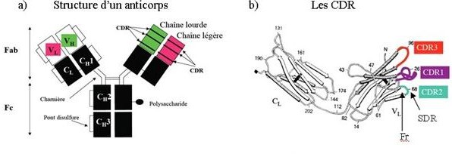
Figure 1 : Structure d’un anticorps

- Définition des anticorps monoclonaux
Un Ac monoclonal (Mab en anglais «Monoclonal antibody») est un Ac (ou Ig) produit à partir d’un seul clone de plasmocyte. Ceci signifie que chaque Ac produit par cette cellule est exactement identique. Les Ac monoclonaux ont été artificiellement produits contre un Ag bien déterminé dans un but bien défini. Ils sont extrêmement spécifiques puisqu’ils ne reconnaissent qu’un seul type d’épitope sur un Ag donné. Ils permettent donc une biothérapie ciblée. Les Ac polyclonaux sont un mélange d’Ac produits par des clones plasmocytaires différents. Ils reconnaissent donc, en règle générale, des épitopes distincts présents soit sur la même molécule antigénique, soit sur des Ag différents
Epitope : déterminant antigénique et le paratope : site de liaison à l’antigène, présent sur l’anticorps
- Historique
En 1975, Köhler et Milstein montrèrent qu’il était possible de générer des cellules B hybrides, ou hybridomes, produisant de façon stable des anticorps ayant une spécificité prédéfinie. Ces anticorps furent appelés anticorps monoclonaux (AcM) du fait de la nature clonale des cellules productrices. Cinq ans plus tard, le premier essai clinique utilisant un anticorps monoclonal fut réalisé sur un patient présentant un lymphome, témoignant de l’extraordinaire intérêt thérapeutique qu’avait suscité la publication de Köhler et Milstein. Aucune réponse clinique significative ne fut observée, mais l’anticorps fut bien toléré. En 1982, le premier cas de rémission complète fut observé chez un patient également atteint d’un lymphome B, après traitement avec un AcM de souris dirigé contre les immunoglobulines exprimées à la surface des cellules tumorales (anticorps anti-idiotype).
- Production
Les AcM ont été découverts par Kehler et Milstein en 1975 suite à la mise en œuvre de la technique d’hybridation cellulaire. Cette technologie est développée, essentiellement à partir de cellules de souris, d'une part, d'autre part en raison de l’existence de lignées de myélomes murins. Le principe général de la production d’hybridome repose sur la fusion de lymphocytes B, secrétant des anticorps mais ne se multipliant pas in vitro, avec des cellules de myélome lymphoïde, ayant la capacité de se multiplier rapidement et indéfiniment in vitro dans un milieu de culture adéquat. La technique d’hybridome se déroule en cinq étapes :
- Immunisation de l’animal et obtention de lymphocytes B.
- La fusion des plasmocytes avec des cellules de myélome lymphoïde.
- La sélection des cellules hybrides.
- Le screening et le clonage des hybridomes d’intérêt.
- La production en masse d’AcM
5-1 Immunisation et choix de l’animal
L'immunisation se fait principalement sur la souris (95% d’homologie avec le génome humain), elle permet d’obtenir à la fois des cellules de myélome et des lymphocytes B compatibles nécessaires pour l’étape de la fusion. De plus c’est un animal de durée de vie courte et se reproduit facilement. La souche la plus utilisée est la BALB/C qui est une lignée consanguine albinos, immunodéficiente permettant ainsi une bonne réponse de son système immunitaire à une stimulation antigénique.
La première immunisation est réalisée par de fortes doses s’étalant sur quatre semaines et en présence d’un adjuvant complet de Freund. Ce composé est un mélange d’huile minérale qui freine la diffusion de l’antigène, et d’un mélange de mycobactéries tuées qui génèrent une réaction inflammatoire. Afin d’amplifier la réponse immunitaire chez l’animal, un rappel de quatre à cinq fois la dose initiale d’antigène est appliqué trois jours avant la fusion (en présence uniquement d’huile minérale comme adjuvant). L’immunoréactivité des sérums obtenus est analysée par un test ELISA (Enzyme Linked Immunosorbent Assay).
5-2 La fusion
Après le sacrifice de l’animal, la rate est extraite puis broyée, à partir de l’homogénat, les lymphocytes sont séparés par centrifugation sur gradient de densité (400 g/30 min). Les érythrocytes et les cellules mortes se localisent au fond du tube, tandis que les lymphocytes demeurent à l’interface, formant un anneau blanc pâle). On obtient 1.107 à 1.108 cellules par rate de souris. Les lymphocytes purifiés sont mélangés avec les cellules de myélome qui ont subi au préalable, une double mutation les transformant en cellules cancéreuses incapables de produire des immunoglobulines et de secréter l’enzyme HGPRT (hypoxanthine guanosine phosphoribosyl transférase) qui intervient dans la synthèse d’ADN et ARN par la voie exogène. La fusion des deux cellules se fait dans un milieu stérile en présence d’un agent fusionnant appelé PEG (le Polyéthylène Glycol) : un polymère qui a l’avantage d’induire une fusion rapide (2 min à 37°C) et d’être dépourvu d’impureté toxique pour les cellules. La lignée de cellules hybrides ainsi obtenue, ou hybridome, conserve les deux propriétés des cellules mères, c'est-à-dire la multiplication indéfinie dans un milieu de culture approprié, et la sécrétion abondante d’anticorps purs et identiques.
5-3 La sélection des cellules hybrides
Les hybridomes sont incubés en présence d’un supplément sélecteur HAT (hypoxanthine aminopterine thymidine). Le principe de cette sélection est basée sur la mutation (HGPRT-) d’une part, et sur le pouvoir de l’aminoptérine a bloqué la synthèse endogène des bases puriques et pyrimidiques d’autre part. En effet, en absence de l’enzyme les cellules de myélome ne peuvent utiliser l’hypoxanthine exogène pour synthétiser les purines, donc elles meurent, alors que les hybridomes, non déficitaires en cette enzyme qui est apportée par les lymphocytes B sensibilisés, peuvent utiliser l’hypoxanthine et la thymidine dans la voie exogène afin de synthétiser l’ADN et l’ARN nécessaires la multiplication. Les lymphocytes B non fusionnées ayant une durée de vie plutôt courte, meurent rapidement.
5-4 Screening et clonage des cellules productrices d’anticorps
Afin d’obtenir des lignées clonales d’hybridomes sécrétrices de l’anticorps monoclonal d’intérêt, les hybridomes correspondant aux surnageant positifs criblés par ELISA (screening primaire) sont clonés par dilution limite (mettre au maximum une seule cellule par puits), par cytométrie de flux (analyse par le SCRW : Secretion Capture Report Web) ou encore sur gel d’agarose. Chaque clone est ensuite testé par ELISA (screening secondaire) afin de vérifier sa capacité à lier l’antigène ou l’haptène utilisé lors de l’immunisation. D’autres méthodes sont utilisées pour le screening des hybridomes cibles tel que : la radioimmunologie (RIA), l’hémagglutination, l’immunofluorescence indirecte. Ces tests sont généralement effectués entre 9 et 11 jours après la fusion.
5-5 Production des anticorps monoclonaux en masse
Pour répondre à la demande croissante d’AcM, des techniques de culture des hybridomes in vivo et in vitro ont été développées
5-5-1 Production in vivo (procédé de l’ascite)
Les hybridomes positifs ((106 -107 cellules) sont introduits par injection intrapéritonéale ou sous-cutanée chez une souris compatible. Du Pristan (huile minérale) est injecté au préalable afin de provoquer une irritation de la cavité abdominale mais pas encore d'ascite (épanchement de liquide dans la cavité abdominale). Au bout de 10 à 25 jours, la tumeur se développe et sécrète l’Ac monoclonal dans le liquide d’ascite à des concentrations importantes (1-10 mg/mL). L’AcM peut être ensuite purifié par chromatographie du liquide d’ascite.
5-5-2 Production in vitro (procédé de culture cellulaire)
Toutes les lignées d'hybridomes ne se cultivent pas in vitro avec le même succès. Quelques-unes exigent un milieu de culture et des facteurs de croissance très spécifiques. C’est ainsi qu’il existe différents systèmes de culture. Cependant, le plus important pour la survie des cellules, comme pour le contrôle de la culture, est de maintenir toutes les cellules en suspension, avec une bonne homogénéisation du liquide. On distingue des flacons pour cultures en rotation (Rollerkulturen), des flacons pour cultures selon Spinner, des réacteurs capillaires (principe de la dialyse), et le plus souvent des bioréacteurs à agitation mécanique dérivés des fermenteurs microbiens. Le rendement des cultures est généralement très faible (1-20 µg/mL) par apport à celui de la culture in vivo. La conservation des anticorps monoclonaux est obtenue par congélation d’une partie du clone dans une ampoule placée dans l’azote liquide. L’autre partie du clone est maintenue en activité ; sa durée de vie est de plus de 20 ans.
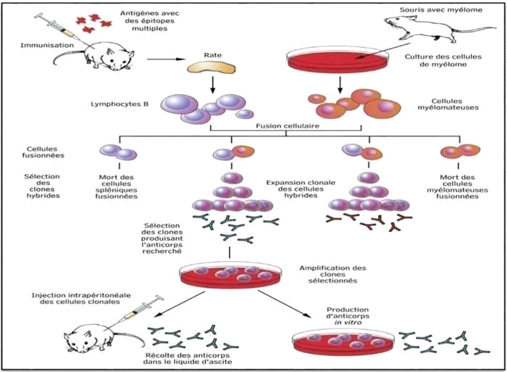
Figure 2 : production d’anticorps monoclonaux selon la technologie des hybridomes d'après Kohler et Milstein
- Les anticorps recombinants ou thérapeutiques
Les premiers anticorps monoclonaux produits par des hybridomes murins apparaissent comme des outils remarquables pour la recherche, mais décevants pour l’immuno-intervention thérapeutique (une courte demie vie et une forte immunogénicité). Il devint donc évident que l’obtention d’anticorps plus « humains » voire humains était un objectif essentiel à atteindre. Les approches cellulaires ne donnant pas les résultats escomptés, la manipulation des AcM par génie génétique commença au début des années 1980 et permit au fil des années de résoudre en grande partie les problèmes associés à l’utilisation d’AcM murins. En effet les progrès de la biologie moléculaire, au cours de ces années ont permis la production d'abord d'anticorps chimériques, puis d'anticorps humanisés et enfin plus récemment d'anticorps totalement humains. Ils ont tous une DCI (Dénomination Commune Internationale) mab », acronyme de « monoclonal antibody ».
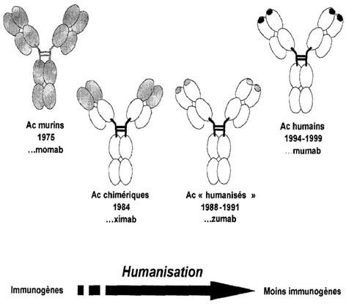
Figure3 : Ingénierie des anticorps monoclonaux
6-1 Anticorps murins (o-mab)
Les AcM murins ont été les premiers AcM mis sur le marché, avec le muromonab-CD3 approuvé en 1986 dans la prévention du rejet de greffe de rein. Sa structure était de type IgG2 et agissait en bloquant les récepteurs CD3 à la surface des lymphocytes T. Les anticorps murins ne sont que très rarement utilisés en thérapeutique à l’heure actuelle, du fait de leur faible demi-vie ainsi que de leur forte immunogénicité. En effet, leur injection entraîne la production rapide d’anticorps humains antisouris (HAMA) dirigés contre les AcM murins – reconnus comme antigènes du non-soi – provoquant une résistance au traitement, une allergie voir même un choc anaphylactique
6-2 Anticorps chimériques (xi-mab)
Les premières tentatives d’humanisation d’anticorps murins ont d’abord conduit à la construction d’anticorps chimériques, dans lesquels les régions constantes des chaînes lourdes et légères des immunoglobulines murines sont remplacées par des régions constantes humaines. L’association des gènes humains des régions constantes aux gènes d’origine murine des régions variables de l’anticorps monoclonal initial utilise la technique ADN recombinant. Une telle construction permet d’obtenir des anticorps hybrides composés à 75% de la séquence humaine de l’Ig, pouvant interagir avec les cellules effectrices tout en conservant leur spécificité et leur affinité pour l’antigène. Cependant l’utilisation de ces anticorps en thérapie a engendré des réactions immunitaires de type HACA (Human Anti Chimeric Antibodies), il apparut donc nécessaire de rendre les anticorps murins encore plus humains.
6-3 Anticorps humanisés (zu-mab)
Ils possèdent encore moins de séquences d’origine murine que les anticorps chimériques. En effet, ils sont constitués à 90% de séquences humaines, dans lesquelles seules les régions hypervariables (CDR) sont d’origine murine. Ces anticorps humanisés sont obtenus par greffage des régions hypervariables CDR des anticorps de souris sur des régions variables plus conservées (« framework » FR) des VH et VL humaines.
6-4 Anticorps totalement humains (u-mab)
Des anticorps totalement humains, produits en utilisant principalement deux techniques, celle des souris transgéniques « xenomouse » et celle de l’expression à la surface de phages. Ces anticorps se caractérisent par une demi-vie encore augmentée par rapport aux autres types, étant donnée leur très faible immunogénicité ainsi que le faible risque de production d’HAMA. En conséquence, les traitements par AcM humains peuvent être administrés à intervalles plus étendus, et avec un risque de provoquer une réaction allergique fortement diminué.
- Anticorps humains à partir de souris transgéniques « xenomouse »
Chez ces souris, la machinerie servant à la production d’Ig de souris est inactivée et humanisée avec la presque totalité des locus correspondant aux gènes codant les Ig humaines afin de permettre chez la souris la production d’une large diversité d’anticorps humains de forte affinité. L’obtention de ces souris nécessite trois grandes étapes :
- inactiver les gènes codants pour les chaînes légères et lourdes de l’anticorps considéré.
- transférer chez la souris les locus correspondant aux gènes des anticorps humains.
- croisement des souris issues de cette fusion et exprimant les chaînes lourdes et légères des anticorps humains en présence d’anticorps murins avec les souris inactivées va donner naissance à des souris pouvant à la fois produire l’anticorps humain mais incapables de produire l’anticorps d’origine murine
- Technique du phage display
C’est une technique de sélection in vitro des parties variables d’anticorps, développée en 1990 par l’équipe de John McCafferty. Le principe général consiste en la fusion de gènes codant pour les VH et VL avec le génome d’un phage, de telle façon que ceux-ci se retrouvent joints au domaine N-terminal des protéines de surface du phage. Ce dernier ayant la possibilité d’exprimer, à sa surface, les protéines synthétisées, une telle ingénierie permet de relier le génotype au phénotype. Ensuite, les phages portant la molécule d’intérêt seront sélectionnés pour leur interaction avec une autre molécule (un antigène par exemple) fixée à un support solide et ces phages seront ensuite utilisés pour infecter une souche d ’E. coli et ainsi enrichir la population de phages spécifiques. De plus, cette technique permet de produire des fragments d’anticorps monoclonaux, notamment humains, de reproduire et de simuler in vitro le processus de maturation des anticorps, et enfin, associée à certaines techniques de biologie moléculaire telle la réaction de polymérisation en chaîne, elle permet de modifier les anticorps afin d’en optimiser l’affinité.
Le tableau suivant représente quelques exemples de différentes catégories des Acm avec leurs nomenclatures internationales
Tableau 1 : Nomenclature internationale simplifiée des différentes catégories d’anticorps monoclonaux
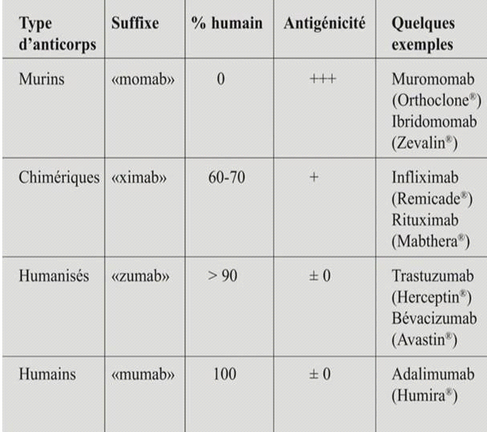
- Modes d’action des anticorps monoclonaux
Selon la cible et la maladie à traiter, les anticorps thérapeutiques peuvent agir par différentes voies d’action. On distingue trois modes principaux : le blocage, la signalisation et le ciblage
7-1 Blocage
C’est une voie d’action directe, au cours de laquelle les Acm peuvent mimer ou bloquer le ligand naturel d’un récepteur comme celui des facteurs de croissance, de cytokines ou d’autre médiateurs solubles. Exp : le Trastuzumab, qui se fixe sur le récepteur HER-2 empêchant la fixation du facteur de croissance EGF et donc la prolifération cellulaire.
7-2 Signalisation
C’est une voie indirecte recrutant d’autres effecteurs et faisant appel à la plurivalence antigénique de l’Acm. En effet, l’anticorps permet le regroupement au niveau membranaire de la cible les marqueurs antigéniques reconnus et de déclencher par la suite des cascades de phosphorylations intracellulaires induisant une apoptose de la cellule cible.
7-3 Ciblage
C’est une voie directe, activée principalement en cas d’invasion microbienne. L’Acm reconnait l’agent pathogène et induit son élimination par trois mécanismes : la CDC (complement dependent cytotoxicity), l’ADCC (Anti body Dependent Cellular Cytotoxicity) et la phagocytose.
- Applications
Les Acm ont été appliqués pour longtemps en immunologie fondamentale pour les études des lignées cellulaires, des marqueurs des cellules non lymphocytaire, des cellules pathologiques, et la protéomique. Actuellement, ils sont utilisés en thérapie dans plusieurs domaines : l’hemato-oncologie, le déficit- immunitaire les maladies auto-immunes, la cancérologie, l’infectiologie, le rejet de greffes et l’enzymothérapie.
- en diagnostic : Ils sont utilisés pour l’identification d’un antigène au sein d’un mélange (liquide biologique, coupe tissulaire, suspension cellulaire, …) et pour le dosage d’antigènes en solution. Tel que les immunodosages pour le diagnostic de marqueurs de maladies (VIH, CMV, …) ou de marqueurs cellulaires. Les anticorps sont utilisés également dans la recherche fondamentale comme outils et traçeurs dans des techniques comme le Western Blot ou l’immunoprécipitation. D’autre part, les anticorps ont été utilisés en imagerie médicale. Pour cela, les anticorps ont subi des modifications et ont été chimiquement marqués avec des composés fluorescents, magnétiques et radioactifs.
- en thérapie : L’utilisation de sérum était le seul moyen permettant de traiter certaines maladies infectieuses comme la rougeole, les oreillons ou des infections respiratoires. La sérothérapie fut remplacée par la vaccination et l’antibiothérapie, car elle induisait de nombreux accidents anaphylactiques dus à l’origine animale des sérums .cependant elle reste nécessaire dans certains cas comme le traitement de maladies médiées par des toxines (tétanos, botulisme, diphtérie) ou des morsures venimeuses. L’apparition des anticorps monoclonaux murins a pu remplacer l’utilisation d’immuns sérums animaux et apporta un grand renouveau en thérapeutique. Le Muromonab ou Orthoclone OKT3® dirigé contre le récepteur CD3 des lymphocytes T fut le premier anticorps monoclonal thérapeutique humain utilisé à partir de l’année 1986. Son rôle a été de limiter les réactions inflammatoires intervenant dans les rejets de greffes
- en oncologie : Utilisés pour cibler des antigènes spécifiques sur les cellules tumorales. Exemple : le trastuzumab (Herceptin) cible le récepteur HER2 dans certains cancers du sein.
- Maladies auto-immunes : Certains anticorps, comme l'infliximab (Remicade), ciblent des médiateurs inflammatoires pour traiter des pathologies comme la polyarthrite rhumatoïde ou la maladie de Crohn.
- Infections : Des anticorps monoclonaux ont été développés contre des agents pathogènes, comme le palivizumab pour prévenir les infections à virus respiratoire syncytial chez les nourrissons.

- Dérivés des anticorps monoclonaux
Les dérivés des anticorps monoclonaux sont des formes modifiées conçues pour améliorer leurs propriétés (taille, stabilité, pénétration tissulaire, spécificité, etc.) ou pour ajouter de nouvelles fonctions thérapeutiques ou diagnostiques. Il existe plusieurs types :
- Anticorps conjugués : Ces anticorps sont liés à une substance thérapeutique (comme un agent chimiothérapeutique, médicament cytotoxique, isotope radioactif ou une toxine) pour cibler les cellules malignes. Exemple : l'adcetris (brentuximab vedotin) cible le lymphome de Hodgkin avec une toxine liée.
- Anticorps bispécifiques : Ces anticorps peuvent se lier à deux cibles différentes simultanément (ex. une cellule tumorale et une cellule T). Ils sont conçus pour recruter des cellules immunitaires (comme les cellules T) directement vers les cellules tumorales. Exemple : l’iblinatumomab qui cible à la fois les cellules B leucémiques et les cellules T.
- Anticorps modifiés : Les anticorps peuvent être modifiés pour améliorer leur efficacité ou altérer leurs propriétés. Par exemple, des anticorps "humanisés" ou "fully human" minimisent les réactions immunitaires chez l'humain.
- Anticorps multivalents ou multispécifiques : Combinaison de plusieurs fragments pour reconnaître plusieurs épitopes ou augmenter la force de liaison. Utiliser dans la recherche et les thérapies complexes (infection, cancer).
- Fragments d’anticorps : comme le Fab qui contient un seul site de liaison à l’antigène (une branche du Y) et le F(ab’)₂ qui contient deux sites de liaison, sans la région Fc. ils sont utilisés dans le diagnostic, imagerie, ou quand on veut éviter l’activation du système immunitaire.
- scFv (Single Chain Variable Fragment): Petite molécule composée uniquement des zones variables des chaînes lourde et légère, reliées par un petit lien peptidique. Ils sont utilisés dans la thérapie génique, vectorisation de médicaments et dans la recherche.
- Nanocorps (VHH): Très petits anticorps naturels dérivés des camélidés (lama, chameau, alpaga) ; ils se caractérisent par une grande stabilité, pénétration tissulaire élevée et facile à produire. Utilisés dans le diagnostic, imagerie, thérapie ciblée.
- Défis et considérations
- Coût et accessibilité : Les anticorps monoclonaux peuvent être coûteux à produire et à administrer, limitant leur accessibilité.
- Effets secondaires : Bien qu’ils soient généralement bien tolérés, certains anticorps peuvent entraîner des effets indésirables, y compris des réactions immunitaires ou des infections.
- Perspectives futures
La recherche sur les anticorps monoclonaux se concentre sur le développement de traitements plus efficaces, l'amélioration de la spécificité, et la réduction des coûts de production. Les innovations continues dans les techniques de biologie moléculaire offrent de nouvelles pistes pour l'utilisation des anticorps monoclonaux dans la médecine personnalisée.

